●「指定更新申請書類一覧」（居宅訪問型児童発達支援）
※ 下記、提出書類と一緒に、本一覧（本紙）もご提出ください。
令和８年９月修正版
※ 提出書類に原本証明は不要です。
チェック項目 | 提 出 書 類 | 様 式 等
□ | 指定障害児通所支援事業所・指定障害児入所施設指定申請書又は指定変更申請書 | 様式第１号又は様式第５号
□ | 他の法律において既に指定を受けている事業等について | 様式第１号別紙
□ | 事業所の指定に係る記載事項 | 付表１７
□変更あり（添付）  □変更なし（省略） | 法人登記事項証明書 | 原本
□ | 資産状況（決算報告書等）
□変更あり（添付）  □変更なし（省略） | 建物の登記事項証明書又は賃貸借契約書の写し
□ | 事業所の平面図 | 参考様式１
□変更あり（添付）  □変更なし（省略） | 設備・備品等一覧表 | 参考様式３
□複数あり(添付)  □複数なし(省略) | 他事業所等での勤務状況確認表（他事業、兼務があるとき） | 参考様式４
□ | 従業者の勤務体制及び勤務体制一覧表
□変更あり（添付）  □変更なし(省略) | 経歴書（管理者、児童発達支援管理責任者） | 参考様式５
□初めて提出(添付)  □過去に提出済(省略) | 資格証の写し（旧姓を証明する記載に押印は不要。）
□ | 資格証提出確認票 | 参考様式５－１
□初めて提出（添付）  □過去に提出済(省略) | 実務経験証明書 | 参考様式６
□初めて提出（添付）□過去に提出済(省略) | 児童発達支援管理責任者用 実務経験年数集計表 | 参考様式７
□ | 運営規程
□変更あり（添付）  □変更なし（省略） | 協力医療機関との契約内容が分かるもの | 参考様式８
□変更あり（添付）  □変更なし(省略) | 障害児又はその保護者からの苦情を解決するために講ずる措置の概要 | 参考様式９
□ | 誓約書 | 参考様式１０
□ | 暴力団排除に係る誓約書 | 要綱別紙１
□ | 消防用設備等点検報告書とその添付書類の写し | 消防署に提出したもの
不要□ | 地域住民へ事業の説明を行ったことが分かる書類 | 任意様式
□変更あり（添付）  □変更なし（省略） | 介護給付費等算定に係る体制等に関する届出書等  介護給付費等算定に係る体制等状況一覧表 | 「【通年】体制届出提出チェックリスト」に沿って書類をご準備ください。
□変更あり（添付）  □変更なし（省略） | 障害児通所支援事業等開始・変更届出書 | 様式第６－２号
不要□ | 収支予算書 | 参考様式１３
不要□ | 業務管理体制の整備に関する事項の届出書
不要□ | 連絡送信先電子メールアドレス登録票 | 参考様式１４
□ | 指定申請書類一覧チェックリスト（両面）
□ | 提出を省略した書類の「省略確認チェックリスト」 | 裏面下部

申請書類等の提出方法について

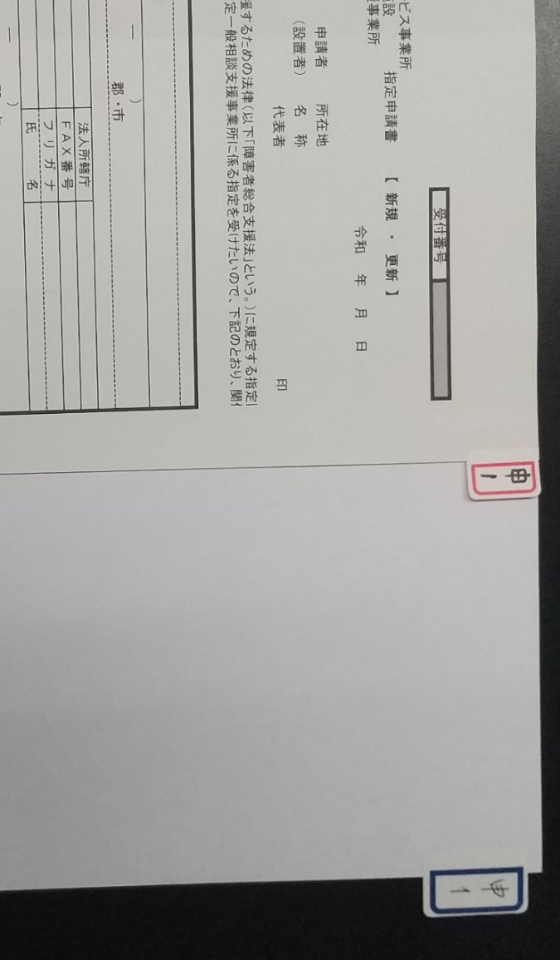
指定申請及び更新に係る申請書類については、提出書類ごとに番号インデックス用紙（「申１」、「添１」など）を作成し、関係書類を番号インデックス順に並べてご提出ください。
※申請書や関係書類に直接インデックスを貼るのではなく、必ずインデックス用紙を作成してください。（下図参照）なお、インデックス用紙のない申請書類につきましては再度提出していただくことになりますので、審査に時間を要することとなります。

【誤ったインデックス例 】
申請書などに直接インデックスを貼りつけないでください
【正しいインデックス例 】
白紙にインデックスを貼りつけてインデックス用紙を作成してください。

●省略確認チェックリスト
チェック項目 | 書類名 | 該当する場合
□変更なし（省略） | 法人登記事項証明書 | 記載内容に変更はありません
□変更なし（省略） | 建物の登記事項証明書又は賃貸借契約書の写し | 記載内容に変更はありません
□変更なし(省略) | 設備・備品一覧表 | 記載内容に変更はありません
□複数なし(省略) | 他事業所等での勤務状況確認表 | 法人内で複数の障害福祉サービス事業所はありません。  複数の単位をもつ事業所、人員の特例によらない多機能型事業所ではありません。
□変更なし(省略) | 経歴書 | 住所、資格名等に変更はありません
□提出済（省略） | 資格証の写し | 同事業所がこれまでに提出したことがある資格証の提出は省略可  →資格証提出確認票の提出へ
□変更なし（省略） | 協力医療機関との契約内容 | 契約内容に変更はありません
□変更なし(省略) | 障害児又はその保護者からの苦情を解決するために講ずる措置の概要 | 担当者名、窓口に変更はありません
□変更なし（省略） | 介護給付費等算定に係る体制等に関する届出書等 | 算定内容に変更はありません
□変更なし（省略） | 障害児通所支援事業等開始・変更届出書 | 記載内容に変更はありません
提出を省略したものについて、下記を確認して☑してください。

